**Clase del día - 24/03/2021**

En el ámbito de los sistemas distribuidos, la **elección** se refiere al acuerdo al que llegan los nodos para que uno de ellos actúe como coordinador.

El objetivo de un algoritmo de elección es garantizar que todos los nodos lleguen a un acuerdo en el nodo que será el coordinador.

**Algoritmo de elección del abusón**

En el artículo [Elections in a Distributed Computing System](http://vis.usal.es/rodrigo/documentos/papers/BullyAlgorithm.pdf) (1982), Héctor Garcia-Molina propone un algoritmo de elección para sistemas distribuidos llamado algoritmo del abusón o *bully*.

Primeramente el algoritmo supone que los nodos están ordenados por número de nodo.

Cuando algún nodo P se da cuenta que el coordinador no responde, se inicia un proceso de elección:

1. P envía un mensaje de elección a los nodos con mayor número de nodo.
2. Si ningún nodo responde, P se convierte en el coordinador. Entonces P envía un mensaje de coordinador a todos los nodos.
3. Si uno de los nodos superiores responde OK, entonces ese nodo inicia una nueva elección y P termina.

El algoritmo se llama del abusón, debido a que el nodo que "gana" la coordinación es el nodo "más fuerte", es decir, el nodo con el mayor número de nodo.

Veamos un ejemplo. Supongamos que tenemos ocho nodos, numerados del 0 al 7.

En un momento dado, el nodo 4 se da cuenta que el coordinador no responde (en este caso, el nodo 7), entonces el nodo 4 inicia un proceso de elección.

El nodo 4 envía un mensaje de elección a los nodos 5, 6 y 7. Entonces los nodos 5 y 6 responden con un mensaje "OK". El nodo 7 no responde.

El nodo 5 envía sendos mensajes de elección a los nodos 6 y 7. El nodo 6 responde con un mensaje "OK" y el nodo 7 no responde.

El nodo 6 envía un mensaje de elección al nodo 7, sin embargo este nodo no responde, por lo tanto el nodo 6 se erige el coordinador, entonces el nodo 6 envía un mensaje de coordinador a todos los nodos, excepto al nodo 7 ya que este nodo no responde.

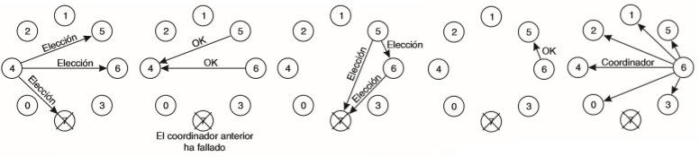

Fuente: Sistemas Distribuidos Principios y Paradigmas 2a. Ed. Andrew S. Tanenbaum

**Algoritmo de elección en anillo**

En el algoritmo de anillo se supone que los nodos están conectados en una **topología lógica de anillo** ordenados por número de nodo, de menor a mayor.

Cuando algún nodo Pn se da cuenta que el coordinador no responde, inicia un proceso de elección:

1. Pn envía un mensaje de elección al nodo Pn+1 agregando al mensaje su número de nodo n. Si el nodo Pn+1 no responde, entonces el nodo Pn envía el mensaje al nodo Pn+2 y así sucesivamente hasta encontrar un nodo que responda.
2. Cuándo un nodo Pm recibe un mensaje de elección:
   * Si el mensaje contiene el número de nodo m y éste es el mayor nodo en el mensaje, el nodo m se hace el coordinador. Entonces el nodo Pm quita su número de nodo de la lista y envía el mensaje de coordinador al siguiente nodo en la lista.

Supongamos que tenemos ocho nodos conectados en una topología de anillo. El nodo 7 es el coordinador actual, pero falló. Los nodos 2 y 5 se comunican con el coordinador, pero éste no responde, por tanto ambos nodos inician un proceso de elección.

El nodo 2 envía un mensaje de elección al nodo 3, incluyendo en el mensaje su número de nodo. El nodo 5 envía un mensaje de elección al nodo 6 incluyendo su número de nodo.

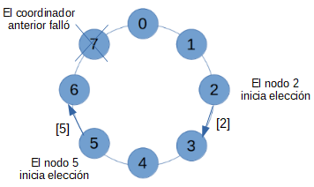

El paso 1 del algoritmo se repite, por tanto cada nodo envía un mensaje de elección al nodo siguiente incluyendo su número de nodo en el mensaje.

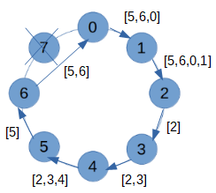

El nodo 2 recibe el mensaje [2,3,4,5,6,0,1], debido a que el nodo 2 no es el mayor nodo en el mensaje, entonces el nodo 2 re-envía el mensaje al nodo 3.

Finalmente, el nodo 5 recibe el mensaje [5,6,0,1,2,3,4], debido a que el nodo 5 no es el mayor nodo en el mensaje, entonces el nodo 5 re-envía el mensaje al nodo 6. Cuando el nodo 6 recibe el mensaje [5,**6**,0,1,2,3,4] encuentra que es el mayor nodo, por tanto se erige como coordinador.

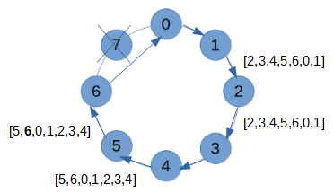

El nodo 6 envía un mensaje de coordinador a todos los nodos.

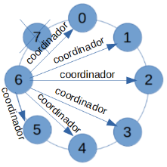

**Actividades individuales a realizar**

1. Considere el ejemplo que vimos para el algoritmo del abusón, suponga que tanto el nodo 6 como el nodo 7 no responden, si el nodo 0 y el nodo 1 inician un proceso de elección ¿Qué nodo se erigirá coordinador?

2. Considere el ejemplo que vimos para el algoritmo de elección en anillo, suponga que tanto el nodo 6 como el nodo 7 no responden, si el nodo 0 y el nodo 1 inician un proceso de elección ¿Qué nodo se erigirá coordinador?